Косилка легкая задненавесная Samasz Samba

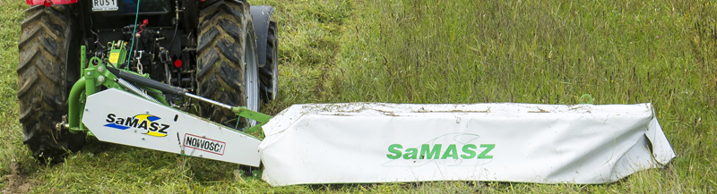

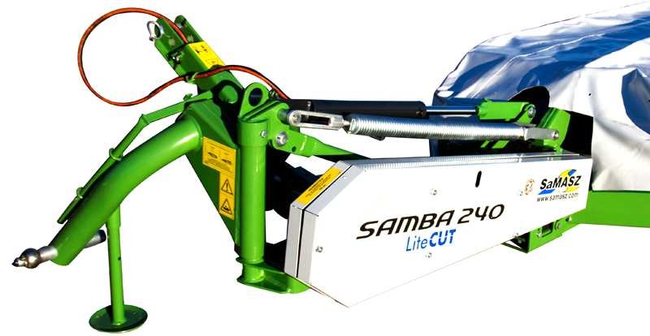
Косилки задненавесные дисковые легкого класса-серии Samba имеют ширину захвата 1,6-2,8 метра и предназначены для средних и мелких хозяйств. В косилках применена инновационная система уменьшения нагрузки, что позволяет устанавливать оптимальный нажим режущего бруса на почву. Благодаря небольшой массе – возможно агрегатирование с тракторами мощностью от 20 л.с. Косилки оборудованы режущими брусом SAMASZ нового поколения LiteCUT с системой быстрой замены ножей. Инновационная конструкция режущих дисков предотвращает забивание травой во время работы. Усовершенствованная конструкция держателя ножа позволяет очищать режущий брус косилки во время работы, а также делает невозможным блокировку ножа в диске при столкновении с препятствием (нож оборачивается в диске на 360).
Преимущества косилок Samba:
- лёгкая конструкция косилки,
- снижение потребления мощности по сравнению с альтернативной барабанной косилкой
- конструкция основана на новом режущем брусе LiteCUT
- легкая замена режущих ножей
- установка косилки в транспортную, рабочую позицию, а также для проезда над покосом осуществляется при помощи гидравлического двигателя косилки.
-применяемые вращающиеся резиновые скребки покоса - устойчивы к наматыванию высокой травы.

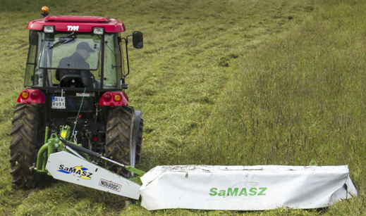 | Предназначение:  Косилки очень хорошо справляются с работой на холмистой местности и в районах с высокой влажностью, где вес небольшой вес косилки и трактора имеет большое значение
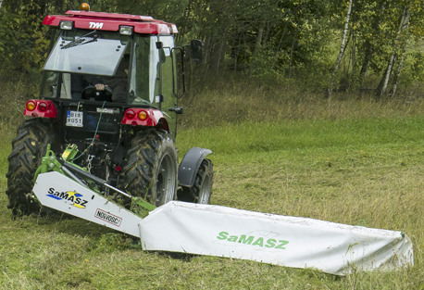 | Скребок:  Применены вращающиеся резиновые скребки покоса, устойчивые к наматыванию высокой травы.
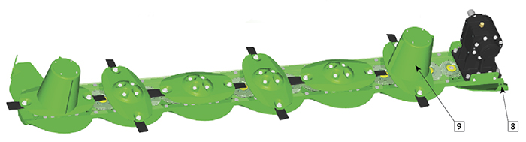
1. Плавная регулировка высоты кошения от 4 до 6 см,
2. Подшипники в шестернях типа 6208 2RS N и в модуле диска 6306 2RS C3 являются одними из самых мощных используемых среди конкурентов стран Западной Европы.
3. Специально закалённые диски из борной стали, благодаря хорошо сформированной поверхности защищают режущий брус от загрязнений.
4. Легко заменяемые, прикрученные стержни ножей.
5. Закалённый центральный держатель ножа из борной стали. Его конструкция позволяет тщательно очистить брус и предотвратить блокировку ножей под диском - свободный вращающий нож в пределе 360°.
6. Инновационная система быстрой замены ножей. Нож меняем с помощью ключа только тогда, когда диск находится в перпендикулярном положении к бурсу (± 20 градусов). Это снижает вероятность потери ножа до минимума, при ударе с камнем.
7. Закалённые скользящие полозья из борной стали защищают всё дно бурса. Лёгкая и быстрая замена скользящих полозьев после раскрутки трёх болтов.
8. Дополнительные полозья из борной стали, защищающие привод режущего бруса.
9. Измененная форма барабанов - улучшает качества сгребания, особенно на пригорках и меньший риск обмотки травы на барабанах.

10. Увеличенное перекрытие ножей.
11. Быстрая и лёгкая замена модуля благодаря модернизированной верхней ступице. Каждый модуль защищен срезной шпилькой. При ударе о камень, срезается шпонка модуля, при этом шестерни бруса остаются неповрежденными.
12. Шестерни шириной 18 мм.
13. Высококачественные ножи длиной 105 мм, обеспечивают повышенные требования безопасности.

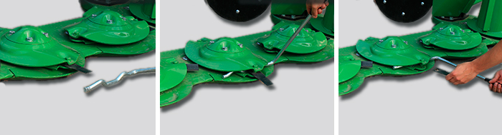
При помощи специального ключа, находящегося в стандартном оснащении, можно провести быструю замену режущих ножей.

 |  |  | SAMBA 160 | SAMBA 200 | SAMBA 240 | SAMBA 280 | НОВОЕ  SAMBA 320
Ширина захвата | [м] |  | 1,60 | 2,00 | 2,40 | 2,80 | 3,20
Ширина транспортная |  | [м] | 1,70 | 1,70 | 1,70 | 1,70 | 1,70
Транспортная высота | [м] |  | 2,15 | 2,50 | 2.90 | 3,30 | 3,70
Ширина валка | [м] |  | 0,80 - 1,10 | 1,10 - 1,40 | 1,50 - 2,20 | 1,50 - 2,20 | 1,50 - 2,20
Требуемое количество гидравлических соединений |  |  | 1 x одностороннего действия | 1 x одностороннего действия | 1 x одностороннего действия | 1 x одностороннего действия | 1 x одностороннего действия
Производительность | [га/ч] |  | ~ 1,50 | ~ 2,00 | ~ 2,50 | ~ 3,00 | ~ 3,00
Количество ножей | [шт.] |  | 8 | 10 | 12 | 14 | 14
Обороты ВОМ | [об/мин] |  | 540 | 540 | 540 | 540 | 540
Категория навески ПНУ |  |  | I / II | I / II | II | II | II
Мощность трактора | [лс] |  | от 20 | от 30 | от 45 | от 60 | от 60
Масса | [кг] |  | 410 | 445 | 490 | 505 | 505

Актуальная цена на сайте polagroteh.ru

